Data zamówienia: _________________  Dane klienta:_____________________  ________________________________  ________________________________  ________________________________  telefon kontaktowy: ________________ | Dostawca: Inter System sp. z o.o.  ul. Działkowa 10  32-500 Chrzanów  telefon: 32/720-94-07  e-mail: biuro@insekt-system.pl

ZAMÓWIENIE NA MOSKITIERY PLISOWANE PREMIUM nr____________

Ilość | Szerokość [mm] | Wysokość [mm] | Typ* | Kolor | Kolor  siatki *** | Profile do montażu frontalnego (bazowy+ maskownica)**
góra |  | prawa
dół |  | lewa

góra |  | prawa
dół |  | lewa

góra |  | prawa
dół |  | lewa

góra |  | prawa
dół |  | lewa

góra |  | prawa
dół |  | lewa

* - proszę określić typ moskitiery: pozioma, pionowa, dwustronna lub centralna.
** - proszę określić, z której strony mają się znajdować profile do montażu frontalnego (bazowy + maskownica).
*** - kolory standardowe siatek: czarna lub szara.
Istnieje możliwość zamówienia prowadnicy dolnej moskitiery w kolorach: czarnym RAL 9005 lub srebrnym RAL 9006 (prosimy o stosowną informację w polu uwagi).
Ponadto jeśli pojawi się potrzeba zastosowania maskownic do profilu bazowego od strony wewnętrznej należy je dodatkowo zamówić (prosimy o stosowną informację w polu uwagi).

Uwagi: `___________________________________________________________________
Klient ponosi pełną odpowiedzialność za wymiary, które podał.
Podane wymiary są wymiarami zewnętrznymi moskitiery (z uwzględnieniem profili do montażu frontalnego /bazowy + maskownica/ jeśli zostały one zamówione).
W przypadku moskitier montowanych do wnęki (bez profili do montażu frontalnego /bazowy + maskownica) moskitiera posiada tolerancję wymiarową +/- 5 mm (przy pomiarze prosimy nie uwzględniać dodatkowego luzu).

SYSTEMY MONTAŻU MOSKITIERY PREMIUM
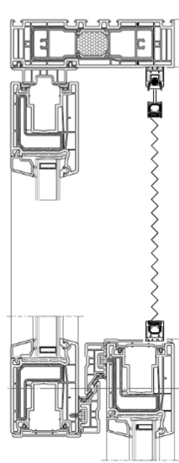  Montaż bezpośrednio do wnęki okna HST | 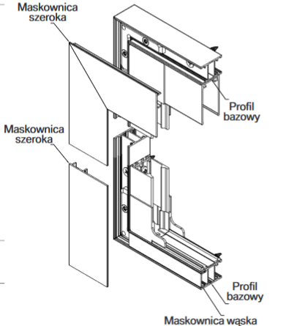  Profile do montażu frontalnego  (bazowy + maskownica zewnętrzna)
Adres dostawy:___________________________________________________________________
Oczekiwany termin realizacji:________________________________________________________
___________________________
(podpis zamawiającego)

W przypadku jakichkolwiek wątpliwości prosimy o zapoznanie się z instrukcją pomiaru moskitier plisowanych dostępną na stronie www.insekt-system.pl

